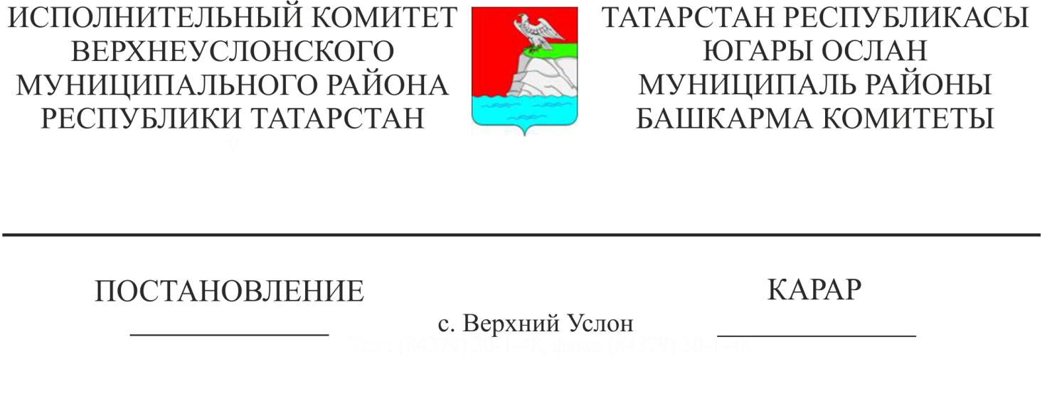
30.04.2021 491
«Югары Ослан муниципаль районы территориясендә эшчәнлек алып баручы коммерцияле булмаган оешмаларга субсидияләр бирү тәртибе турында» Татарстан Республикасы Югары Ослан муниципаль районы Башкарма комитетының 2017нче елның 5нче сентябрендәге 1700нче номерлы карарына үзгәрешләр кертү хакында

«Россия Федерациясе Бюджет кодексына һәм «Россия Федерациясе Бюджет кодексына үзгәрешләр кертү һәм Россия Федерациясе закон актларының аерым нигезләмәләренең үз көчләрен югалтуын тану турында» Федераль законның 3 статьясына үзгәрешләр кертү хакында» 2017нче елның 18нче июлендәге 178-ФЗ номерлы Федераль закон нигезендә Татарстан Республикасы Югары Ослан муниципаль районы Башкарма комитеты КАРАР БИРӘ:

1. «Югары Ослан муниципаль районы территориясендә эшчәнлек алып баручы коммерцияле булмаган оешмаларга субсидияләр бирү тәртибе турында» Татарстан Республикасы Югары Ослан муниципаль районы Башкарма комитетының 2017нче елның 5нче сентябрендәге 1700нче номерлы карарына түбәндәге үзгәрешләрне кертергә:
6 бүлекнең 25 пунктындагы 3 абзацын яңа редакциядә бәян итәргә:
«Россия Федерациясе Бюджет кодексына һәм «Россия Федерациясе Бюджет кодексына үзгәрешләр кертү һәм Россия Федерациясе закон актларының аерым нигезләмәләренең үз көчләрен югалтуын тану турында» 2017нче елның 18нче июлендәге 178-ФЗ номерлы Федераль законның 78_1 статьясындагы 2 һәм 4 пунктларында күрсәтелгән субсидияләр бирелгәндә, субсидияләр бирү турындагы шартнамәләргә һәм (яисә) норматив хокукый актларга субсидияләр бирү турындагы шартнамәләргә, аларны бирү тәртибен җайга сала торган муниципаль хокукый актларга һәм әлеге шартнамәләр (килешүләр) буенча йөкләмәләрне үтәү максатларында төзелгән шартнамәләргә (килешүләргә) керә торган мәҗбүри шартлар булып, субсидия алучыларның чыгымнарын финанс белән тәэмин итүгә субсидияләр бирү турында шартнамәләр (килешүләр) буенча йөкләмәләрне үтәү максатларында төзелгән шартнамәләр (килешүләр) буенча, субсидияләр (подрядчиклар, башкаручылар) булып торучы һәм субсидияләр биргән бюджет акчаларын баш бүлүче (күрсәтмә бирүче) тарафыннан һәм дәүләт (муниципаль) финанс контроле органнары тарафыннан субсидияләр бирү шартларын, максатларын һәм тәртибен үтәүне тикшерүләр башкаруга һәм субсидияләр, чит ил валютасы алучыларның чыгымнарын финанс белән тәэмин итү максатларында бирелгән акчалар исәбеннән сатып алуларны тыюны, чит ил валютасы (югары технологияле җиһазлар һәм әйберләр) сатып алганда Россия Федерациясе валюта законнары нигезендә гамәлгә ашырыла торган операцияләрдән тыш,шулай ук субсидияләрне бирү тәртибен җайга сала торган норматив хокукый актларда, муниципаль хокукый актларда, Россия Федерациясе Президентының, Россия Федерациясе Хөкүмәтенең, Россия Федерациясе субъектының иң югары вазыйфаи затының, Россия Федерациясе субъекты дәүләт хакимиятенең иң югары башкарма органының, җирле администрациянең карарларында билгеләнгән очракларда башка операцияләр тора.
2. Әлеге карарны Интернет мәгълүмат-телекоммуникация челтәрендә Татарстан Республикасы хокукый мәгълүмат рәсми порталында веб-адрес буенча: http://pravo.tatarstan.ru, Югары Ослан муниципаль районының рәсми сайтында интернет-телекоммуникация челтәрендә түбәндәге веб-адрес буенча: https://verhniy-uslon.tatarstan.ru урнаштырырга.
3. Әлеге карарның үтәлешен үзем контрольдә тотам.

Башкарма комитет җитәкчесе И. И. Шакиров

